

АДМИНИСТРАЦИЯ ГОРОДА ПЕРМИ
П О С Т А Н О В Л Е Н И Е

08.05.2019
№ 159-П

О проведении исследований
в области градостроительного
проектирования

В соответствии со статьями 9, 24 Градостроительного кодекса Российской Федерации, Порядком принятия решения о подготовке проекта изменений
в Генеральный план города Перми, утвержденным решением Пермской городской Думы от 18 декабря 2012 г. № 286, заявлением общества с ограниченной ответственностью «ЛУКОЙЛ-Пермнефтеоргсинтез» от 10 января 2019 г. № 0-8
администрация города Перми ПОСТАНОВЛЯЕТ:
1. Обществу с ограниченной ответственностью «ЛУКОЙЛ-Пермнефте-оргсинтез» провести исследования в области градостроительного проектирования в отношении территории в соответствии с приложением к настоящему постановлению:
по теме «Проведение исследований в области градостроительного проектирования в отношении территории в кадастровом квартале 59:01:4716146, расположенной по адресу: г. Пермь, Индустриальный район» в соответствии с техническим заданием, утвержденным департаментом градостроительства и архитектуры администрации города Перми, требованиями действующего законодательства;
по вопросу «Оценка влияния предложения общества с ограниченной ответственностью «ЛУКОЙЛ-Пермнефтеоргсинтез» о внесении изменений в Генеральный план города Перми на устойчивое развитие территории города Перми».
2. Результаты работ по проведению исследований в области градостроительного проектирования подлежат представлению в департамент градостроительства и архитектуры администрации города Перми и обсуждению в рамках публичных слушаний по проекту решения Пермской городской Думы о внесении изменений в Генеральный план города Перми.
3. Департаменту градостроительства и архитектуры администрации города Перми в течение 7 календарных дней со дня официального опубликования настоящего постановления в печатном средстве массовой информации «Официальный бюллетень органов местного самоуправления муниципального образования город Пермь» подготовить и утвердить техническое задание на проведение исследований в области градостроительного проектирования.
4. Финансирование работ по проведению исследований в области градостроительного проектирования осуществить за счет средств общества с ограниченной ответственностью «ЛУКОЙЛ-Пермнефтеоргсинтез».
5. Настоящее постановление вступает в силу со дня официального опубликования в печатном средстве массовой информации «Официальный бюллетень органов местного самоуправления муниципального образования город Пермь».
6. Управлению по общим вопросам администрации города Перми обеспечить опубликование настоящего постановления в печатном средстве массовой информации «Официальный бюллетень органов местного самоуправления муниципального образования город Пермь».
7. Контроль за исполнением настоящего постановления возложить
на заместителя главы администрации города Перми-начальника департамента
земельных отношений администрации города Перми Немирову О.В.

Глава города Перми Д.И. Самойлов

Приложение
к постановлению администрации
города Перми
от 08.05.2019 № 159-П

ТЕРРИТОРИЯ
в кадастровом квартале 59:01:4716146
по адресу: г. Пермь, Индустриальный район

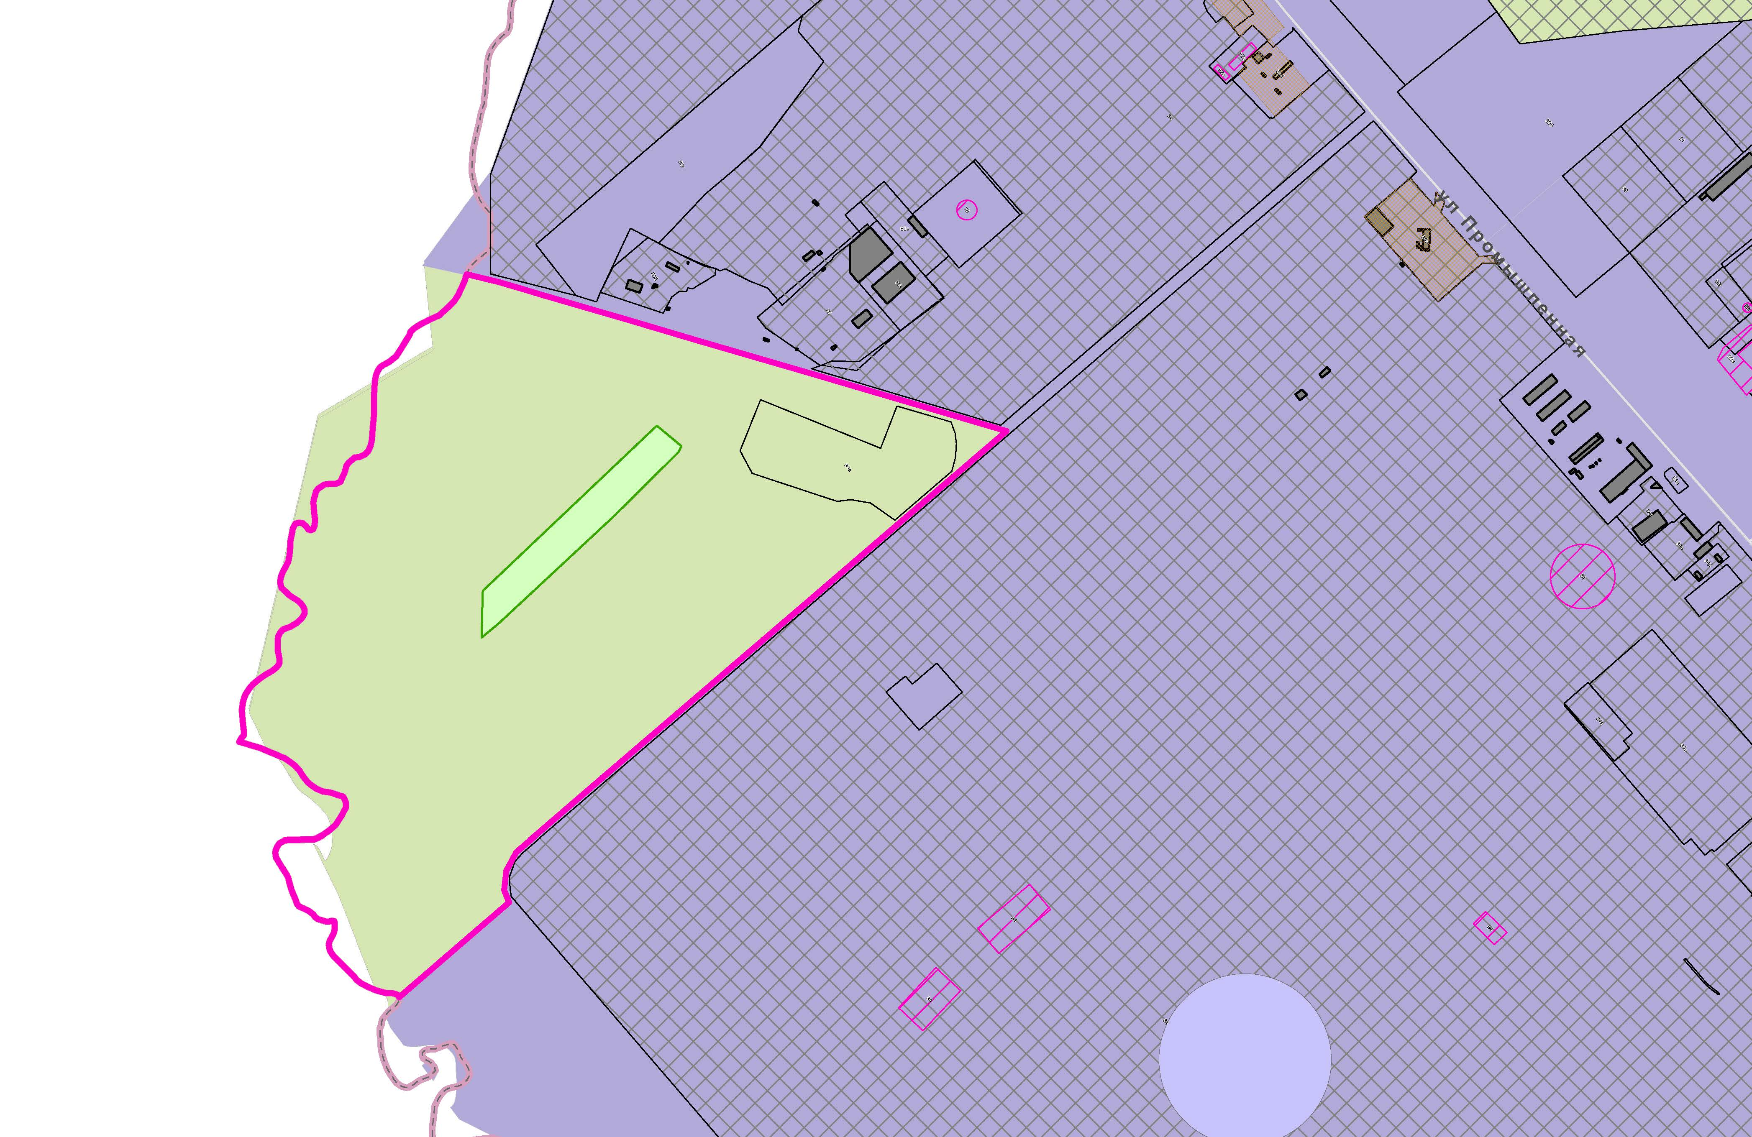

– граница территории для проведения исследований в области градостроительного проектирования

– зона сельскохозяйственного использования (ТСП-СХ) согласно Генеральному плану города Перми

– зона производственно-коммунальная (ТСП-П) согласно Генеральному плану города Перми

